Pressemitteilung

Spezialgefertigter Fuso Canter mit Platz für sieben Personen
HARDER logistics richtet LKW auf die Anforderungen der Möbellogistik aus

Neu-Ulm 31.01.2018 – Der Betriebsverlagerer HARDER logistics aus Neu-Ulm hat einen neuen LKW (7,5 t) mit einem XXL-Kabinenraum ausstatten lassen, der Platz für sieben Personen bietet. Der Fuso Canter von Daimler soll in der Möbellogistik für Büro- und Haushaltsumzüge eingesetzt werden. HARDER logistics will mit dem Fahrzeug seine Flexibilität erhöhen, dem Fahrerengpass begegnen und die Nachhaltigkeit verbessern.

Die Idee für das Spezialfahrzeug kam Marcello Danieli, geschäftsführender Gesellschafter von HARDER logistics, als er sich den Aufbau der Feuerwehrfahrzeuge vor Augen führte. Ziel ist es, bei Einsätzen möglichst viele Feuerwehrleute auf einem Wagen zu befördern.

Ähnlich geht es Danieli in der Möbellogistik für Büro- und Haushaltsumzüge. „Wir benötigen für dieses Geschäftssegment viel Manpower. Auch bei kleineren Aufträgen sind bis zu sieben Mitarbeiter im Einsatz. In einem normalen Lieferfahrzeug finden maximal zwei bis drei Personen Platz. Also sind wir gezwungen, ein zweites Auto mitzuschicken““, berichtet der Mittelständler über den bisherigen Projektablauf. Das binde unnötige Fuhrparkkapazitäten und belaste die Umwelt. Mit dem spezialgefertigten Fuso Canter kann das Fahrzeug künftig ein komplettes Team an Möbellogistikern aufnehmen.

Der 7,5 t ist für Danieli die optimale Wahl, da dieser mit einem alten Führerschein der Klasse drei gefahren werden darf. Er erklärt: „So erhöhen wir unsere Flexibilität im Hinblick auf die wenigen auf dem Arbeitsmarkt verfügbaren LKW-Fahrer.“ Die geräumige Fahrerkabine geht nicht zu Lasten des Laderaums und den dazugehörigen Funktionen. Der Fuso Canter verfügt über eine Nutzlast von 2.720 kg und eine Ladekapazität von 32 cbm. Auch eine hydraulische Ladebordwand gehört zur Ausstattung.

HARDER logistics will zunächst Erfahrungen mit dieser Spezialanfertigung sammeln, um dann nach einer Testphase zu entscheiden, ob weitere Fahrzeuge geordert werden.
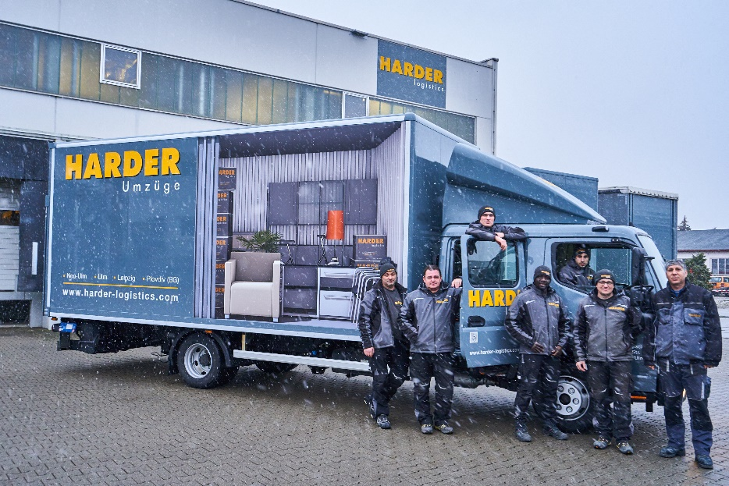
Bildunterschrift:Der Fuso-Canter mit dem XXL-Kabinenraum bei einem seiner ersten Fahrten diesen Winter.
Fotonachweis: HARDER logistics

Pressekontakte

HARDER logistics
Marcello Danieli, Geschäftsführer
Tel.: +49 731 400197-0
E-Mail: h.allgaier@harder-logistics.com

Stephanie Lützen – Lütpress
E-Mail: info@luetpress.de

